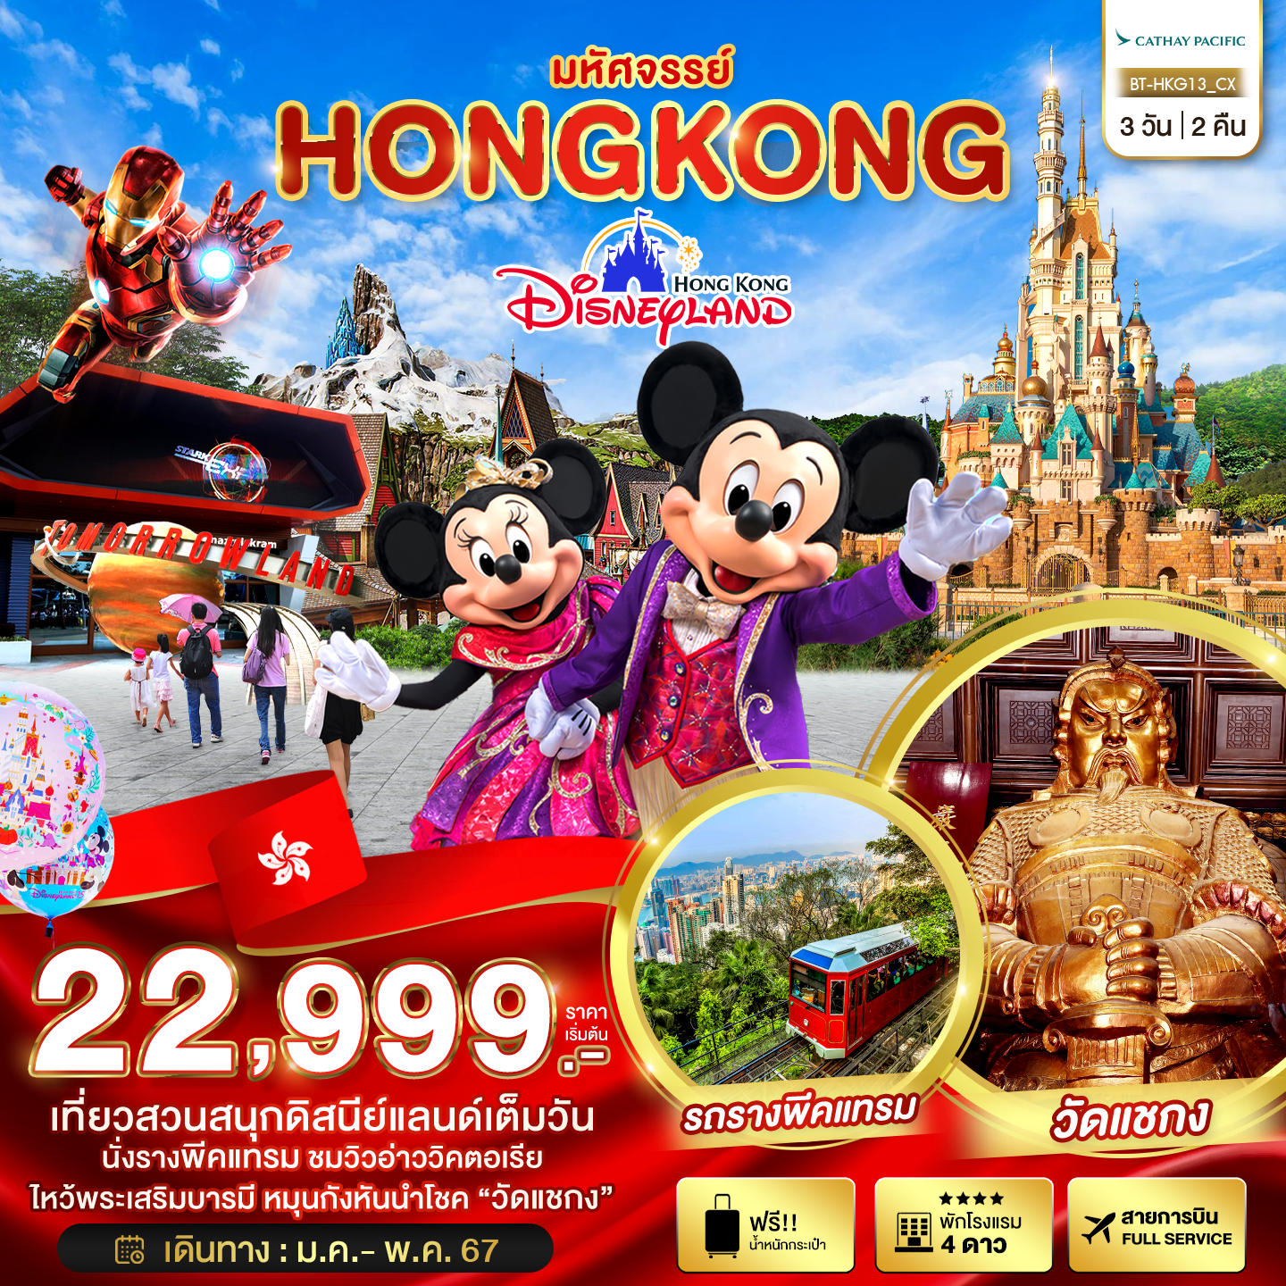

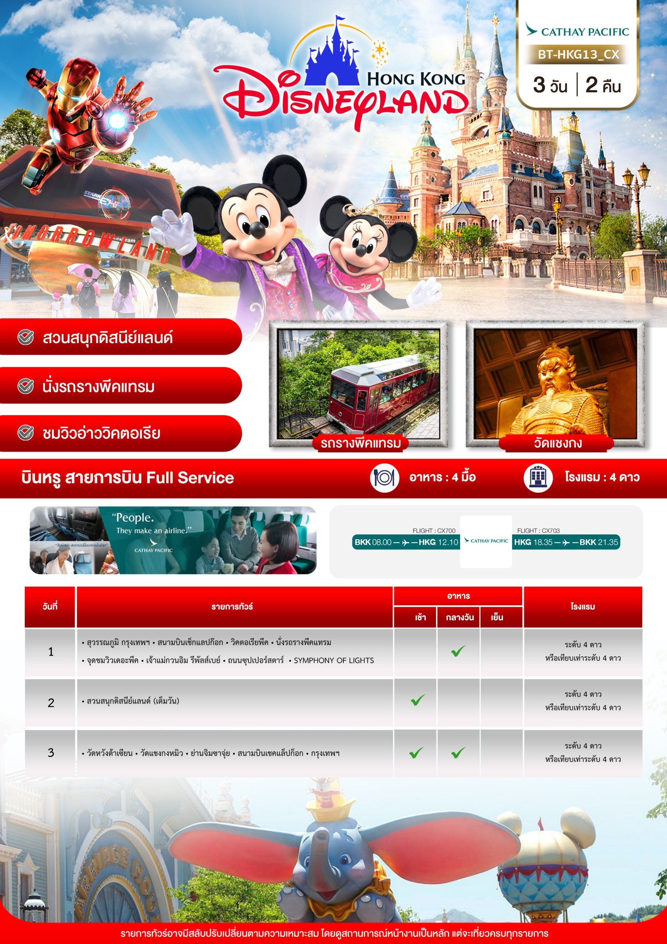

\

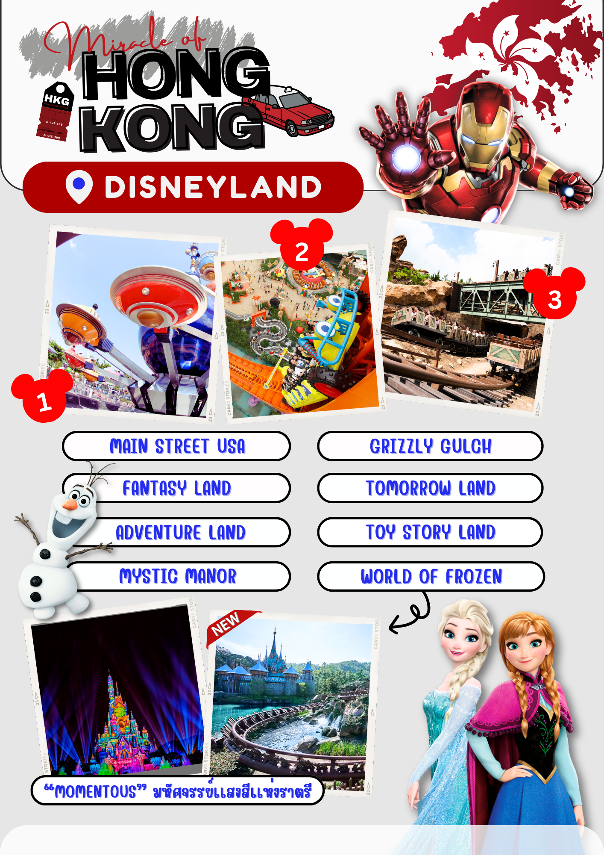
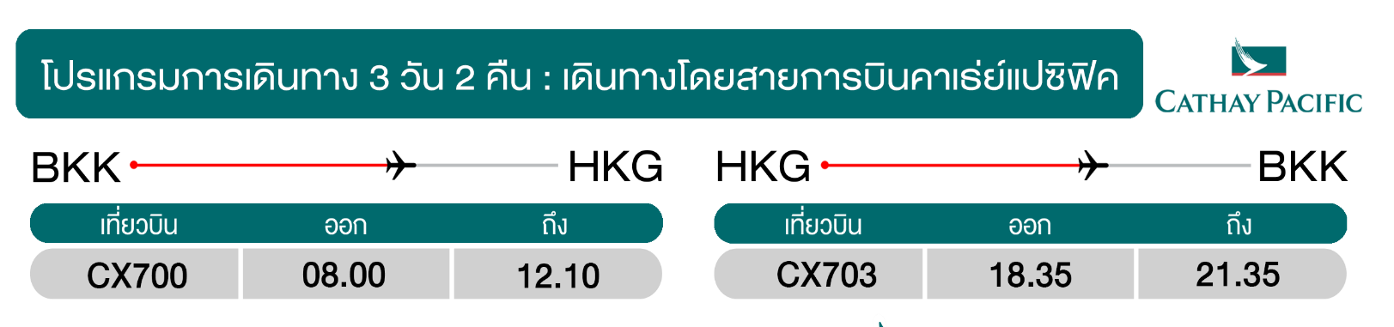
วันแรก สุวรรณภูมิ กรุงเทพฯ • สนามบินเช็กแลปก๊อก • วิคตอเรียพีค • นั่งรถรางพีคแทรม • จุดชมวิวเดอะพีค • เจ้าแม่กวนอิม รีพัลส์เบย์ • ถนนซุปเปอร์สตาร์ • SYMPHONY OF LIGHTS
(-/กลางวัน/-)
05.00 น. พร้อมกันที่ สนามบินสุวรรณภูมิ อาคารผู้โดยสารขาออก ชั้น 4 นำคณะเชคอินที่เคาน์เตอร์ สายการบินคาเธ่ย์แปซิฟิค (CX) โดยมีเจ้าหน้าที่อำนวยความสะดวกแก่ทุกท่าน
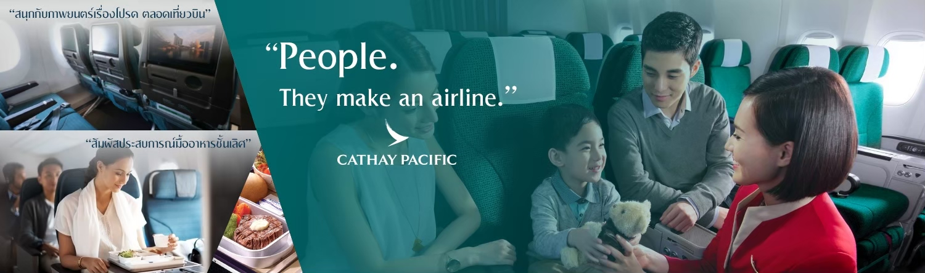
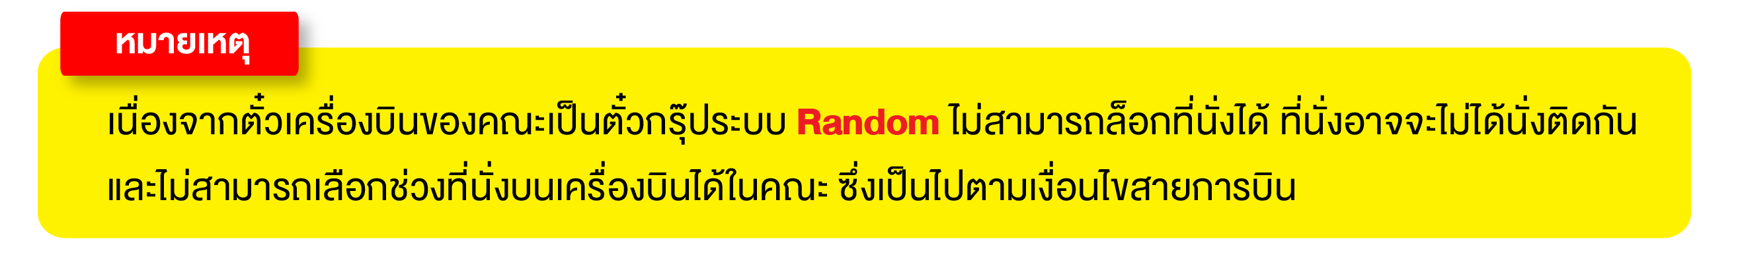
08.00 น. ออกเดินทางสู่ เกาะฮ่องกง โดยเที่ยวบินที่ CX700
** ไฟล์ทบินอาจจะมีการปรับเปลี่ยน กรุณาเช็คเวลาบินในตารางพีเรียดก่อนทำการจอง **
12.10 น. เดินทางถึง สนามบินเช็กแลปก๊อก เขตบริหารพิเศษฮ่องกง (เวลาท้องถิ่นที่ฮ่องกง เร็วกว่าประเทศไทย 1 ชั่วโมง กรุณาปรับเวลาของท่านเพื่อความสะดวกในการนัดหมาย) ผ่านขั้นตอนการตรวจคนเข้าเมืองและตรวจรับสัมภาระ
กลางวัน บริการอาหารกลาวัน ณ ภัตตาคาร
นำท่านขึ้นสู่ยอดเขา วิคตอเรียพีค เพื่อเดินทางไปยังจุดที่สูงที่สุดของฮ่องกง รถรางพีคแทรม จะไต่ขึ้นเขาที่มีความลาดชันที่สุดของฮ่องกง ในระดับความสูง 396 เมตร ซึ่งในระหว่างทางจะได้สัมผัสประสบการณ์ที่น่าตื่นเต้น และมุมมองของทิวทัศน์นอกหน้าต่างตลอดเส้นทางขึ้นเขา โดยใช้เวลาในการขึ้นสู่ จุดชมวิว เดอะพีค เพียง 7 นาทีเท่านั้น ตั้งอยู่ด้านบนของยอดเขาวิคตอเรียพีค ซึ่งเป็นยอดเขาที่สูงที่สุดในฝั่งของเกาะฮ่องกง เป็นจุดที่ชมความงามของเมืองจุดหนึ่งที่ได้รับความนิยมกันมาก จุดชมวิวมองเห็นภาพพาโนรามาของเมืองฮ่องกงได้ สามารถจะมองเห็นวิวเมืองด้านล่างได้เกือบทั่วทั้งหมด ไม่เพียงแค่ตึกต่างๆ รวมถึงอ่าว และสันเขาไกลๆ ของเกาะอีกด้วย
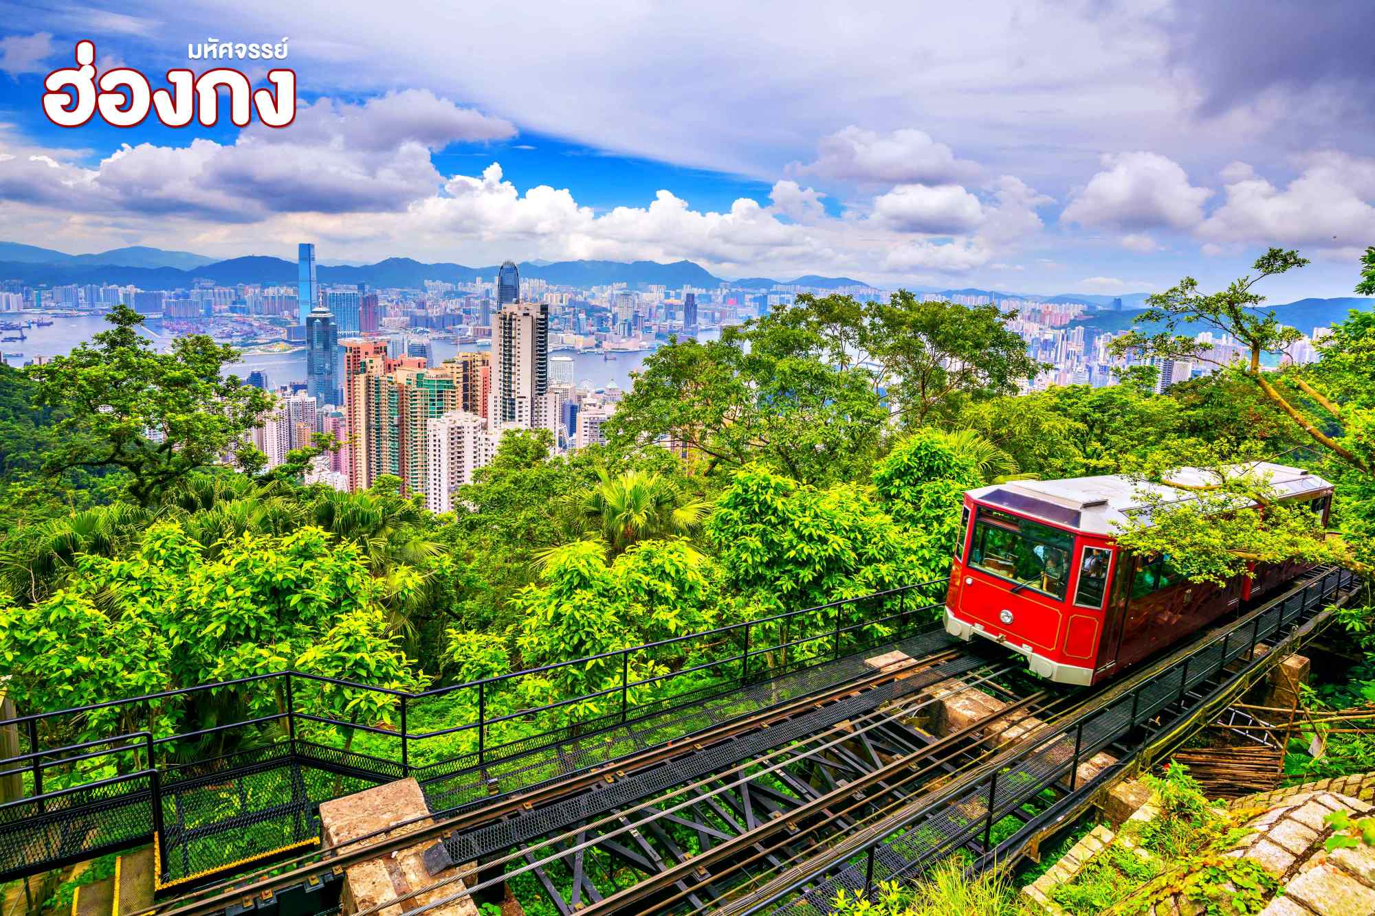
นำท่านสู่ หาดทรายรีพัสล์เบย์ ที่ตั้งของวัดเจ้าแม่กวนอิม หนึ่งในเทพที่ชาวฮ่องกงให้ความเคารพนับถืออย่างมาก ไม่ว่าจะขอพรสิ่งใดก็จะสมความปรารถนาทั้งสิ้น เริ่มต้นด้วยการ เดินเข้าวัดด้วยเท้าซ้าย และออกด้วยเท้าขวา เป็นเคล็ดลับที่ชาวฮ่องกง และคนจีนบอกว่าคล้ายกับการเดินของเข็มนาฬิกา ซึ่งจะทำให้ชีวิตเจริญก้าวหน้านั่นเอง ก่อนที่จะเดินเข้าวัดให้แวะเสริมดวงแห่งโชคลาภได้ด้วยการ ลูบลูกแก้วในปากสิงโตด้านหน้าวัด เพื่อให้มีแต่ความโชคดี จากนั้นนำท่านสักการะขอพร เจ้าแม่กวนอิม เป็นองค์แรก คนฮ่องกงเชื่อว่ามีความศักดิ์สิทธิ์มากๆ โดยเฉพาะที่วัดเจ้าแม่กวนอิม บริเวณหาดรีพัลส์เบย์ของเกาะฮ่องกง มีคำร่ำลือมาตั้งแต่อดีตว่า ..ไม่ว่าใครจะขอพรอันใดก็สมหวัง สมความปรารถนาทุกประการ..
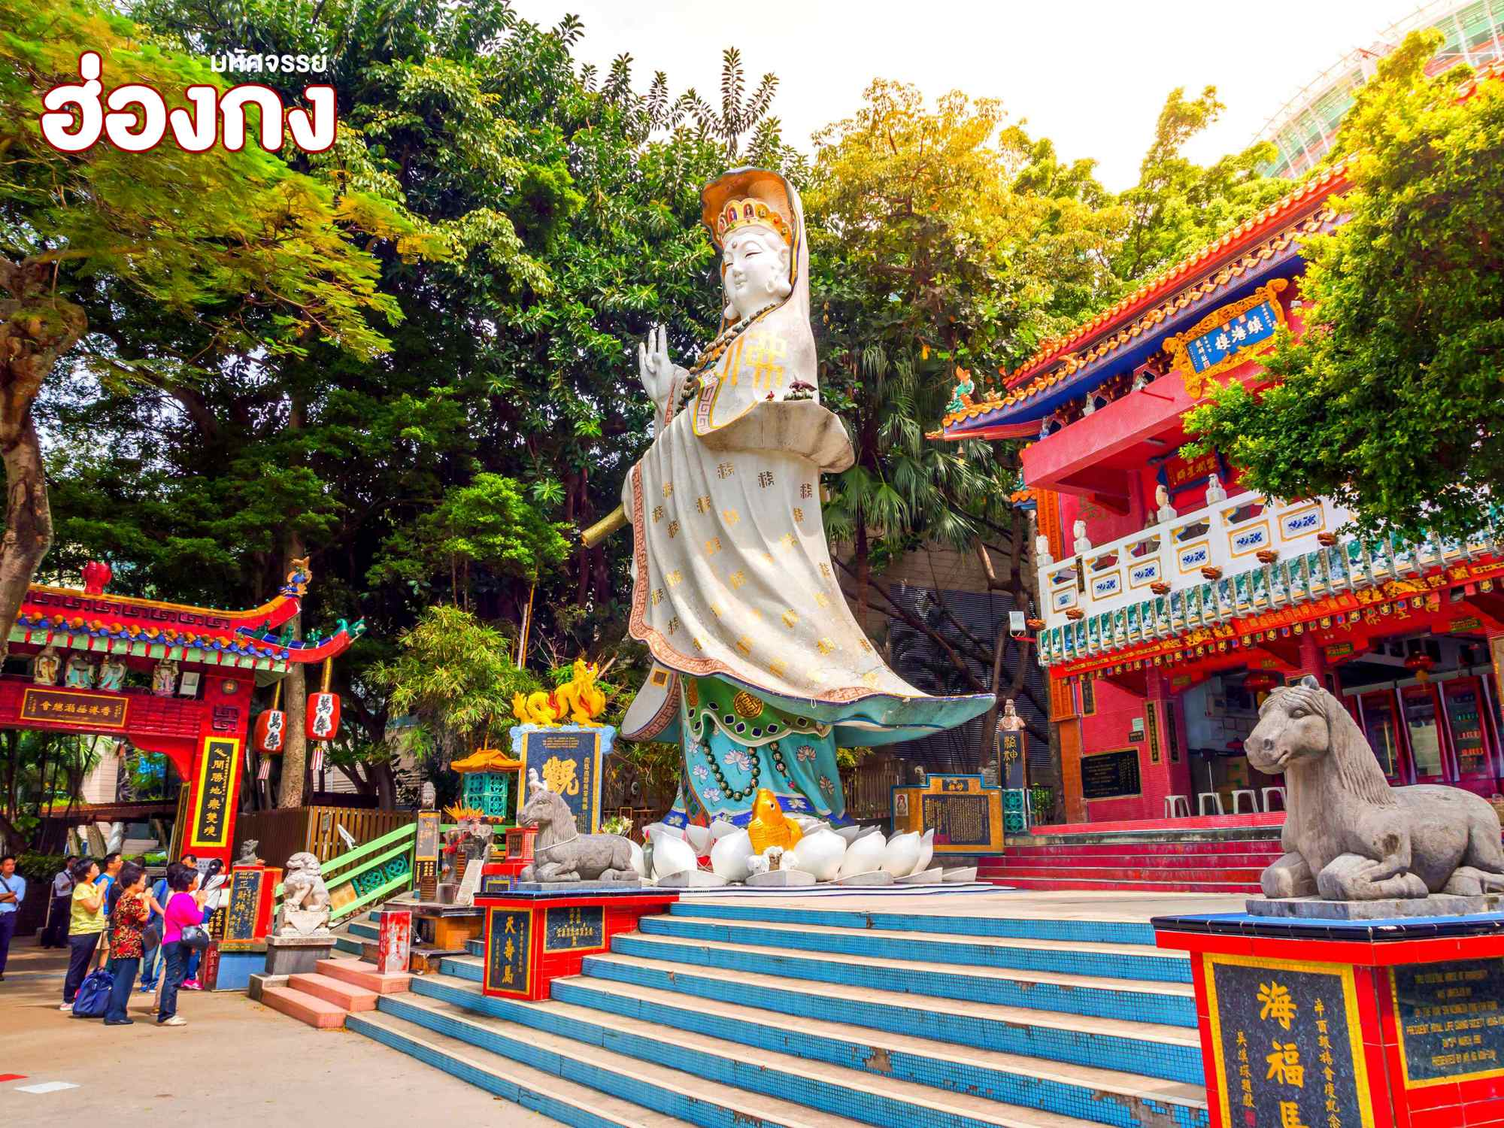
จากนั้นให้ไปไหว้ขอพร เจ้าแม่ทับทิม เป็นองค์ที่สอง เพื่อปกป้องภัยอันตรายจากการเดินทาง และไหว้ขอพรโชคลาภจาก เทพเจ้าไฉ่ซิงเอี้ย เป็นเทพเจ้าที่ให้โชคลาภ และความมั่งมีเงินทอง ความร่ำรวย หรือถ้าหากจะขอลูกให้ขอลูกจาก พระสังกัจจายน์ หากอยากได้ลูกชายให้ลูบท้องทางด้านขวา แต่ถ้าหากอยากได้ลูกสาวให้ลูบท้องทางด้านซ้าย นำท่าน ข้ามสะพานต่ออายุ เชื่อกันว่าข้ามหนึ่งครั้งจะมีอายุยืนเพิ่มขึ้น 3 ปี ถ้าข้ามแล้วห้ามเดินย้อนกลับไปเด็ดขาด เพราะคนฮ่องกงเชื่อว่าชีวิตจะสั้นลงไป 3 ปี สำหรับคนโสดจะเลือกขอพรกับ เทพเจ้าแห่งความรัก ให้เอามือลูบที่บริเวณหินสีดำ พร้อมกับอธิษฐานให้สมหวังกับความรัก ปิดท้ายด้วยการรับพลังฮวงจุ้ยจาก ศาลาแปดทิศ ซึ่งถือเป็นจุดรวมรับพลังที่ดีที่สุดของฮ่องกง
เดินทางสู่ ถนนซุปเปอร์สตาร์ (Avenue of Star) จำลองมาจาก Hollywood Walk of Fame ทำให้บริเวณนี้มีชื่อเรียกอีกชื่อหนึ่งว่า “ถนนฮอลลีวูดแห่งเอเชีย” เป็นเส้นทางที่มีความยาวประมาณ 400 เมตร ตั้งอยู่บริเวณทางเหนือของท่าเรือวิคตอเรีย สถานที่แห่งนี้เป็นสัญลักษณ์แห่งความเจริญรุ่งเรืองของอุตสาหกรรมภาพยนตร์ พบกับรูปปั้นและรอยประทับของฝ่ามือของนักแสดงที่มีชื่อเสียง อาทิ บรูซ ลี (Bruce Lee) เหมย ยั่นฟาง (Anita Mui) เฉินหลง (Jackie Chan) เป็นต้น และยังสามารถชมทัศนียภาพรอบๆ อ่าววิคตอเรีย เมื่อมองจาก Avenue of Stars ฝั่งตรงข้ามก็จะมองเห็นวิวของตึกสูงต่างๆ
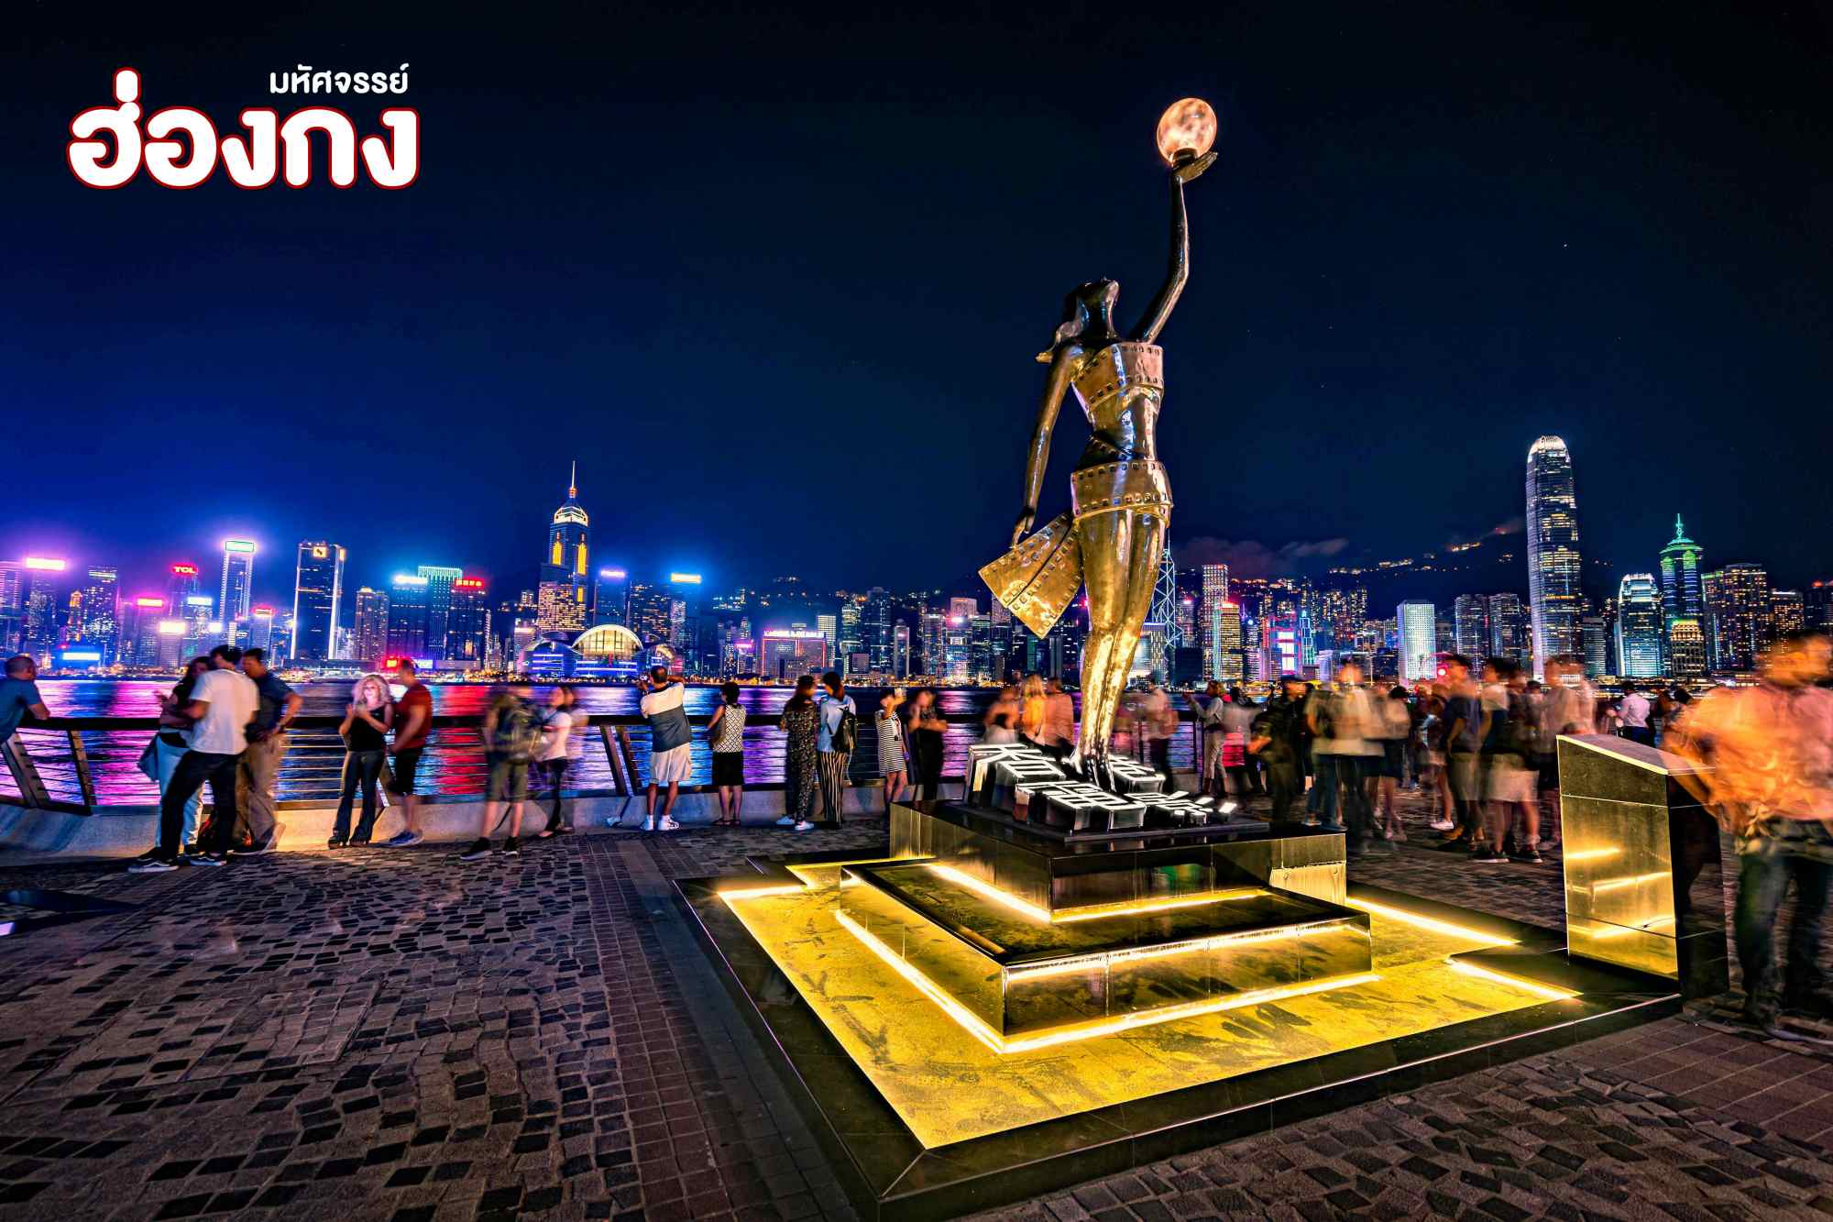
20.00 น. นำท่านชม การแสดงโชว์ แสง สี เสียง สุดยิ่งใหญ่ (A Symphony of Lights) ที่ริมอ่าววิคตอเรีย ซึ่งจะมองเห็นตึกสูงระฟ้ากว่า 40 ตึกทั้งฝั่งฮ่องกงและเกาลูน พร้อมใจกันเปิดไฟขึ้นอย่างสวยงาม แต่ละตึกจะยิงแสงเลเซอร์สีต่างๆ ให้เข้ากับจังหวะเพลงที่เปิดตลอดการแสดงโชว์สุดอลังการ
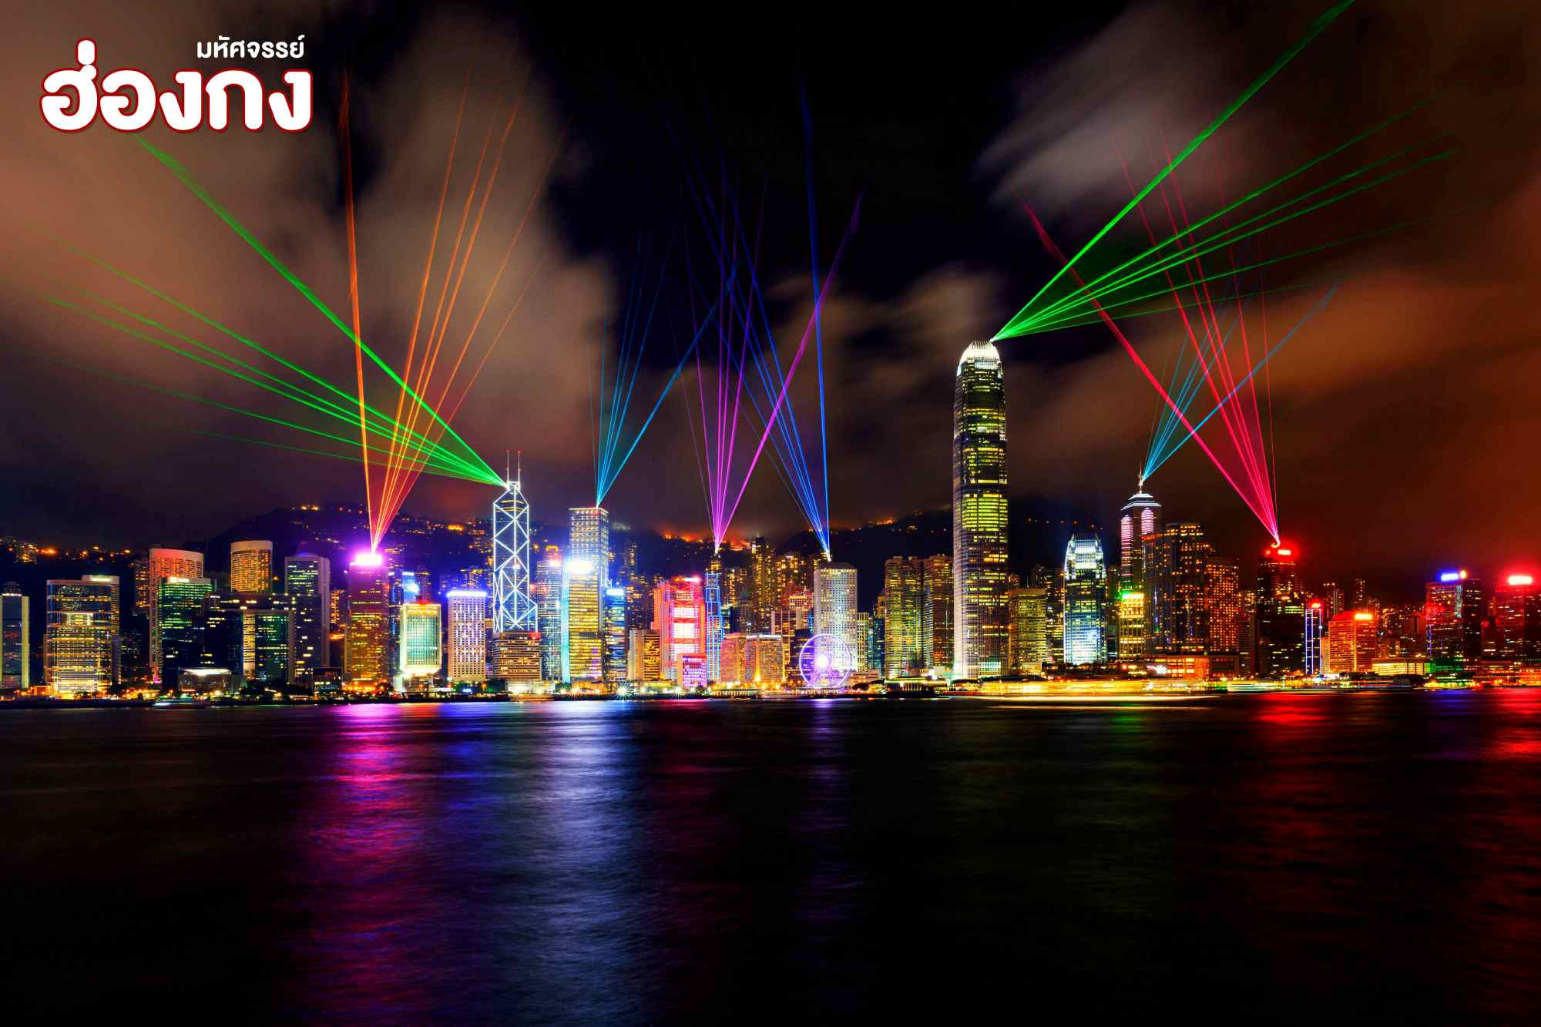
** อิสระอาหารเย็น ตามอัธยาศัย เพื่อความสะดวกในการท่องเที่ยว **
จากนั้น พักที่ METROPARK KOWLOON / DORSETT TSUI WAN HOTEL หรือเทียบเท่าระดับ 4 ดาว
วันที่สอง สวนสนุกดิสนีย์แลนด์ (เต็มวัน)
(เช้า/-/-)

Grand Mosque • ถ่ายรูปกับรถ Ferrari • ตึกเบิร์จคาริฟา ชั้นที่ 124 ดูไบมอลล์ (-/บนเครื่อง/เย็น)

เช้า บริการอาหารเช้า ณ ภัตตาคาร
จากนั้น นำทุกท่านผจญภัยใน สวนสนุกฮ่องกงดิสนีย์แลนด์ สวนสนุกชื่อดังของโลกที่มีทั้งเครื่องเล่น การแสดงโชว์ ขบวนพาเหรดของตัวการ์ตูนดีสนีย์ในวัยเด็กที่คุ้นเคยของใครหลายคน ด้านในของฮ่องกงดีสนีย์แลนด์จะแบ่งเครื่องเล่นออกทั้งหมด 7 โซนด้วยกัน คือ
  - Main Street, U.S.A. เป็นโซนแรกเมื่อเดินผ่านประตูเข้ามาภายในดิสนีย์แลนด์ มีทั้งร้านขนม ร้านอาหาร ร้านขายของที่ระลึก
  - Tomorrowland เป็นโซนเครื่องเล่นแห่งโลกอนาคต
  - Fantasyland เป็นเครื่องเล่นแนวแฟนตาซี สามารถเล่นได้ทุกคนไม่จำกัดความสูง
  - Adventureland เป็นเครื่องเล่นแนวผจญภัยต่างๆ อยู่ในโซนกลางแจ้งทั้งหมด
  - Toy Story Land เป็นโซนของเครื่องเล่นที่เป็นธีมการ์ตูนเรื่อง Toy Story โดยเฉพาะ
  - Grizzly Gulch เป็นจุดถ่ายภาพโซนเล็กๆ
  - Mystic Point เป็นโซนของเรื่องราวลึกลับ
  - Flights of Fantasy Parade ขบวนพาเหรดของบรรดาเหล่าตัวการ์ตูนดิสนีย์
  - World of Frozen
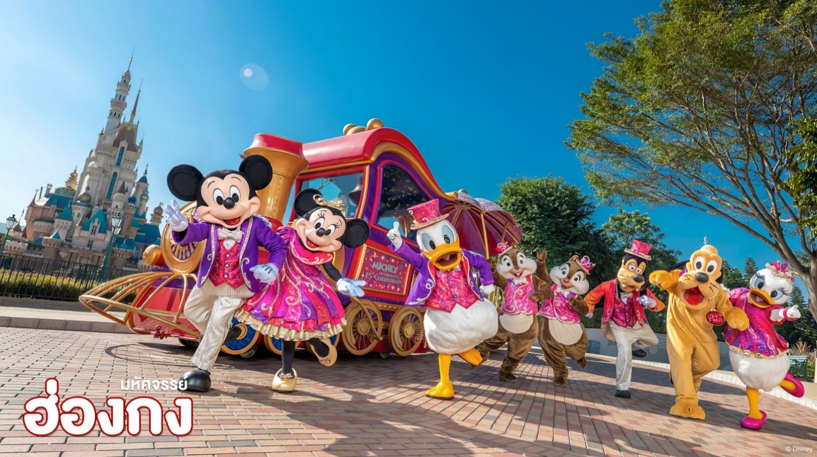
นอกจากนี้ ยังมีการแสดง “Disney In The Stars” Fireworks ที่ปราสาทเจ้าหญิงนิทราจะมีการจุดพลุ และโชว์ม่านน้ำสุดอลังการ มีเพลงเปิดบรรเลงและเปิดไฟอย่างสวยงามในตอนกลางคืนของทุกๆ วัน และการแสดงโชว์ “Festival of The Lion King” ตระการตาจากตัวการ์ตูนในเรื่อง The Lion King

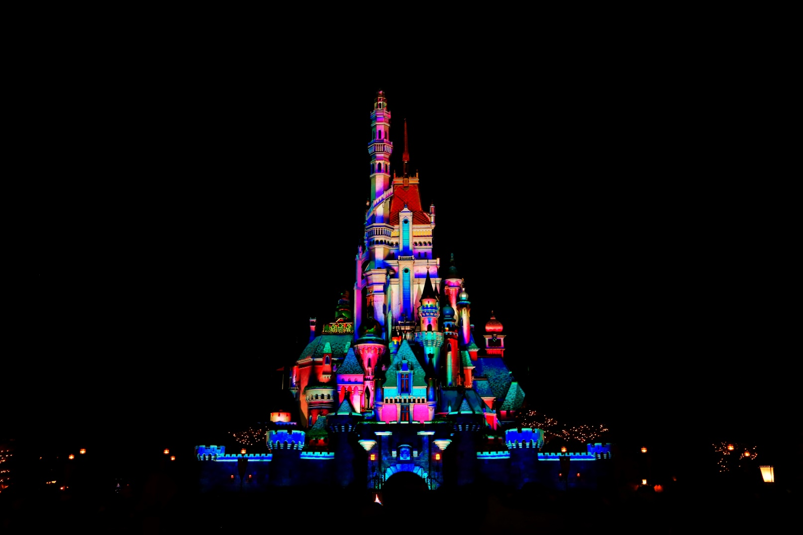
** อิสระอาหารกลางวัน/เย็น ตามอัธยาศัย เพื่อความสะดวกในการท่องเที่ยว **
จากนั้น พักที่ METROPARK KOWLOON / DORSETT TSUI WAN HOTEL หรือเทียบเท่าระดับ 4 ดาว
วันที่สาม วัดหวังต้าเซียน • วัดแชงกงหมิว • โรงงานจิลเวลรี่ • ร้านหยก • ย่านจิมซาจุ่ย • สนามบินเชคแล็ปก็อก • กรุงเทพฯ
(เช้า/กลางวัน/-)

Grand Mosque • ถ่ายรูปกับรถ Ferrari • ตึกเบิร์จคาริฟา ชั้นที่ 124 ดูไบมอลล์ (-/บนเครื่อง/เย็น)

เช้า บริการอาหารเช้า ณ ภัตตาคาร
จากนั้น เดินทางไปยัง วัดหวังต้าเซียน วัดเก่าแก่อายุกว่าร้อยปี ตัวอาคารของวัดที่มีสถาปัตยกรรมที่สวยงาม รวมทั้งซุ้มประตูทางเข้าที่ยิ่งใหญ่อลังการ ผู้คนมักเดินทางมากราบไหว้ เพราะเชื่อว่า ..พระหวังต้าเซียนมีความศักดิ์สิทธิ์มาก ขอพรสิ่งได้ก็จะสมปรารถนาทุกประการ.. นำท่านสักการะ องค์หวังต้าเซียน บริเวณลานหน้าวิหารหวังต้าเซียน มีชื่อเสียงด้านการขอพรด้านด้านสุขภาพ ที่ลานด้านในวัดจะมีแท่นสีแดงให้นั่งคุกเข่ากราบไหว้และขอพร นอกจากนี้ยังมี เซียมซี ของวัดหวังต้าเซียนได้ชื่อว่า แม่นยำมากๆ ในการทำนายอนาคต
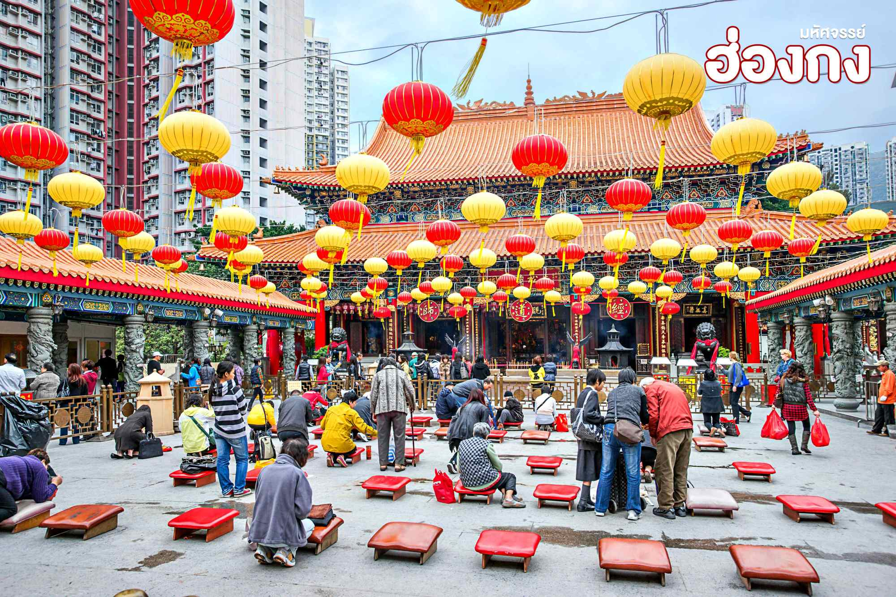
** หากต้องการเข้าห้องลับที่เก็บ 60 ไท้ส่วยเอี้ย “ห้องลับหวังต้าเซียน” (Taisui Yuenchen Hall) จะมีค่าใช้จ่ายเพิ่ม 100 HK$ / ท่าน **
วิธีการไหว้ขอพรองค์หวังต้าเซียนที่ถูกวิธี
    - อันดับแรกไหว้ “เทพเจ้าฟ้าดิน” หันหน้าออกไปทางหน้าวัด ตั้งสมาธิบอก ฟ้า ดิน บอกชื่อ-นามสกุล ที่อยู่ อายุ วัตถุประสงค์ที่มาขอพรกับองค์หวังต้าเซียน และขอให้พรนี้สัมฤทธิ์ผล
    - จากนั้นหันหน้าเข้าวัด ตั้งสมาธิ แล้วขอพร 1 ข้อ ที่เราต้องการมากที่สุด และขอให้กับตัวเองเท่านั้น (โดยส่วนมากมักจะขอเรื่องสุขภาพ)
    - ไม่ต้อง “บน” ว่าถ้าสัมฤทธิ์ผลแล้วจะมาถวายอะไร แค่บอกว่า "ถ้าสัมฤทธิ์ผลแล้วจะเดินทางมาขอบคุณด้วยตัวเอง"
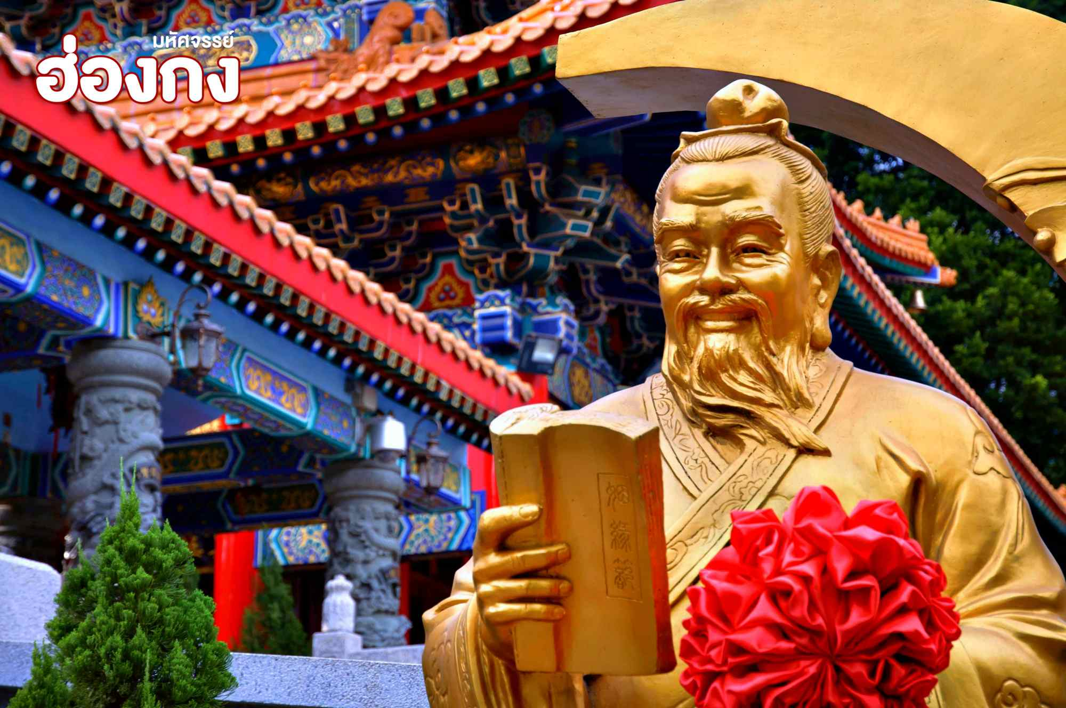
และยังเป็นวัดที่ใครหลายๆ คนนิยมมาขอพรกับเทพเจ้าด้ายแดง “เทพเจ้าหยุคโหลว” หรือที่รู้จักกันในนามเทพเจ้าแห่งจันทรา หรือ ผู้เฒ่าแห่งดวงจันทร์ (The Old Man from The Moon) ที่โด่งดังเรื่องการขอเนื้อคู่สุดๆ อีกจุดหนึ่งที่ได้รับความนิยมสำหรับคนโสดที่อยากมีคู่ บริเวณรูปปั้น เทพเจ้าแห่งจันทรา ซึ่งเชื่อกันว่า ..เป็นเทพที่ดลบัลดาลให้สมหวังในเรื่องความรัก ด้านข้างมีรูปปั้นเจ้าบ่าวและเจ้าสาวที่นักท่องเที่ยวนิยมมาผูกด้ายแดง เพื่อขอให้พบกับคู่ครองหรือมีความรักที่มั่นคงและยืนยาว..
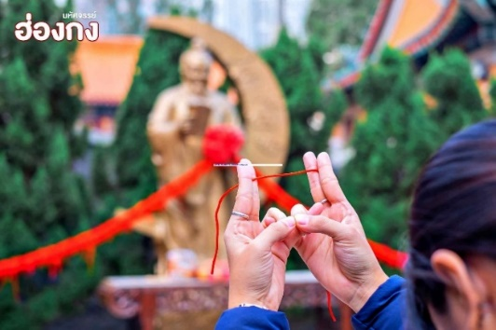
...เดินไปหยิบด้ายแดง ซึ่งจะมีวางอยู่ตรงซุ้มด้านซ้า ยมือ แล้วก็ทำนิ้วตามในภาพ ที่สำคัญ...อย่าทำด้ายแดงหลุดมือเด็ดขาด!! ส่วนวิธีการขอพรของผู้ชายและผู้หญิงก็จะคล้ายๆ กัน ต่างกันตรงตอนที่เดินไปขอพรเท่านั้น...

วิธีขอพรกับ เทพเจ้าหยุคโหลว (เทพเจ้าแห่งความรัก) ผู้ผูกด้ายแดง
- สำหรับผู้หญิง: ไหว้ที่องค์ท่านเทพ 3 ครั้ง เดินไปทางรูปปั้นเจ้าสาว และอธิษฐานขอคู่ เมื่อเสร็จแล้วให้ไหว้ 3 ครั้ง แล้วเดินไปที่รูปปั้นเจ้าบ่าว ใช้มือลูบที่เท้าเจ้าบ่าว 3 ครั้ง โดยที่มือที่ทำเป็นรูปตามป้ายห้ามคลายเด็ดขาด หลังจากนั้นให้ปล่อยมือออกได้ แล้วใช้ด้ายแดงผูกไว้ที่เชือก
- สำหรับผู้ชาย: ไหว้ที่องค์ท่านเทพ 3 ครั้ง เดินไปที่รูปปั่นเจ้าบ่าว และอธิษฐานขอคู่ เมื่อเสร็จแล้วให้ไหว้ 3 ครั้ง แล้วเดินไปที่รูปปั้นเจ้าสาว ใช้มือลูบที่เท้าเจ้าสาว 3 ครั้ง โดยที่มือที่ทำเป็นรูปตามป้ายห้ามคลายเด็ดขาด หลังจากนั้นให้ปล่อยมือออกได้ แล้วใช้ด้ายแดงผูกไว้ที่เชือก เป็นอันเสร็จขั้นตอน
นำท่านเยี่ยมชม โรงงานจิวเวอร์รี่ ที่ขึ้นชื่อของฮ่องกง โดยการย่อส่วนใบพัดของกังหันวัดแชกงมาทำเป็นเครื่องประดับ อาทิ จี้ แหวน กำไล เพื่อให้เป็นเครื่องประดับติดตัว ในการส่งเสริมดวงชะตาและเสริมดวงเรื่องฮวงจุ้ย แล้วนำไปทำพิธีปลุกเสกที่วัดแชกงหมิว และนำท่านชม ร้านหยก มีสินค้ามากมายเกี่ยวกับหยก อาทิ กำไลหยก หรือสัตว์นำโชคอย่างปี่เสี่ยะ อิสระให้ได้เลือกชื้อเป็นของฝาก หรือเป็นของที่ระลึกนำโชคแด่ตัวเอง
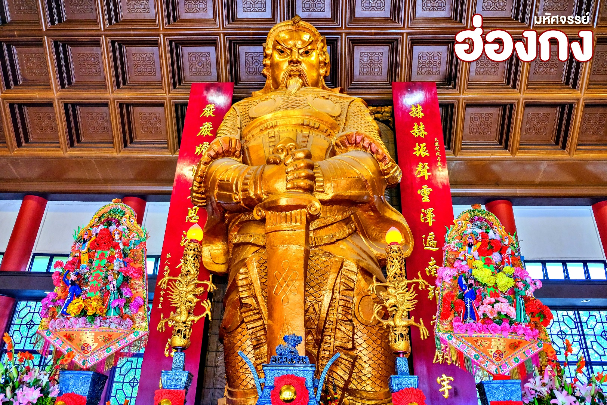
ออกเดินทางสู่ วัดแชกงหมิว เป็นหนึ่งในวัดยอดนิยมของประเทศฮ่องกง เป็นวัดที่ประชาชนชาวจีนให้ความเลื่อมใสศรัทธามาเนิ่นนาน ซึ่งเป็นที่ร่ำลือถึงความศักดิ์สิทธิ์ ในเรื่องของกังหันลมที่พัดพาเอาสิ่งไม่ดีออกจากชีวิต จึงมีชื่อเรียกอีกอย่างหนึ่งว่า “วัดกังหันลม” ทางด้านในวัดจะมีเจ้าหน้าที่ของทางวัดจำหน่ายธูป และเครื่องบูชาต่างๆ เมื่อได้ธูปแล้วนำไปให้เจ้าหน้าที่จุดธูปที่ลานกว้าง เขียนชื่อ-นามสกุล และ วัน/เดือน/ปี ที่มาทำบุญครั้งนี้ลงไปบนใบสะเดาะเคราะห์ เพื่อทำให้เกิดสิริมงคล ช่วยปัดเป่าเรื่องร้ายๆ ออกไป
วิธีการไหว้ขอพรองค์แชกงที่ถูกวิธี
    - เมื่อได้รับธูปจากเจ้าหน้าที่ของทางวัดแล้ว อันดับแรกให้ไหว้ “เทพเจ้าฟ้าดิน” บริเวณลานกลางวัดแชกง เพื่อให้เกิดสิริมงคลขจัดปัดเป่าเรื่องร้ายๆ ออกไป โดยหันหน้าออกจากวัด บอกชื่อ-นามสกุล ที่อยู่ อายุ และวัตถุประสงค์ที่มาทำบุญที่วัดในครั้งนี้ นำธูปไปปักที่กระถาง โดยใช้มือซ้ายไปลงไปพร้อมกันทั้ง 3 ดอก
    - เมื่อเข้าไปในศาลให้ยืนอยู่เบื้องหน้ารูปปั้นของท่านแชกง ตอนอธิษฐานขอพรให้มองหน้าท่านอย่างมุ่งมั่นและตังใจ
    - ทำพิธีหมุนกังหันแห่งโชคชะตา โดยใช้นิ้วชี้หมุนกังหันตามเข็มนาฬิกา ตั้งจิตอธิฐานแล้วใช้มือหมุนที่กังหัน 3 ครั้ง ถ้าชีวิตในปีที่ผ่านมาไม่ดี ให้ใช้มือซ้ายหมุนด้านซ้ายไปขวา ถ้าชีวิตดีอยู่แล้วก็ให้หมุนกังหันกลับจากขวาไปซ้าย เมื่อหมุนกังหันเสร็จแล้ว ตีกลองอีก 3 ครั้ง ดังๆ เพื่อให้เป็นที่รับรู้ทั่วกันทั้งฟ้าดิน
กลางวัน บริการอาหารกลางวัน ณ ภัตตาคาร
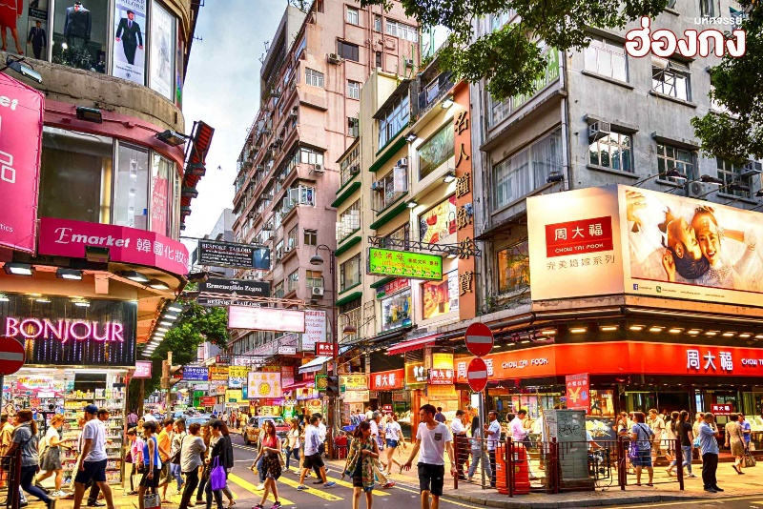
จากนั้น ช้อปปิ้งตามอัธยาศัย ย่านจิมซาจุ่ย มีร้านขายของทั้งเครื่องหนัง เครื่องกีฬา เครื่องใช้ไฟฟ้า กล้องถ่ายรูป และสินค้าแบบที่เป็นของพื้นเมืองฮ่องกงอยู่ด้วย ซึ่งตามซอกตึกอันซับซ้อนมากมายนั้น ยังมี SHOPPING COMPLEX ขนาดใหญ่อย่าง OCEAN TERMINAL ซึ่งประกอบไปด้วยห้างสรรพสินค้าเรียงรายกัน และมีทางเชื่อมติดต่อสามารถเดินทะลุถึงกันได้ มีแบรนด์หรูระดับ HI-END มากมายให้ได้เลือกซื้อ ไม่ว่าจะเป็น COACH, LONGCHAMP, LOUIS VUITTON, HEMES, PRADA, GIORDANO, BOSSINI และอีกมากมาย หรือจะไปช้อปปิ้งที่ K11 Musea ห้างหรูริมอ่าววิกตอเรียแลนด์มาร์กแห่งใหม่ของฮ่องกง ซึ่งสามารถช้อปปิ้งและชมงานศิลปะที่อยู่ภายในไปพร้อมกัน
ได้เวลาสมควร นำท่านเดินทางสู่สนามบิน
18.35 น. ออกเดินทางสู่ สนามบินสุวรรณภูมิ โดยเที่ยวบินที่ CX703
** ไฟล์ทบินอาจจะมีการปรับเปลี่ยน กรุณาเช็คเวลาบินในตารางพีเรียดก่อนทำการจอง **
21.35 น. เดินทางถึงกรุงเทพฯ โดยสวัสดิภาพ พร้อมความประทับใจมิรู้ลืม
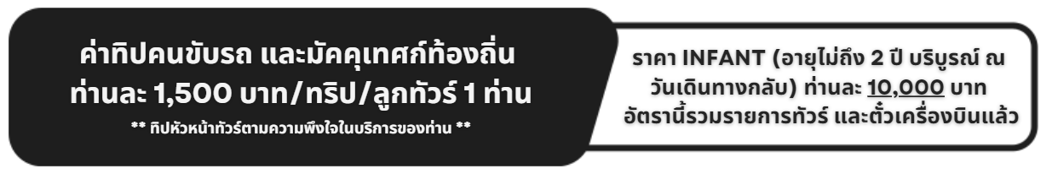
อัตราค่าบริการและเงื่อนไขรายการท่องเที่ยว

ตารางราคาฮ่องกง 3 วัน 2 คืน สายการบินคาเธ่ย์แปซิฟิค (CX)
วันเดินทาง | ผู้ใหญ่ | เด็กมีเตียง | เด็กไม่มีเตียง | พักเดี่ยว
10 – 12 พฤษภาคม 2567  ไฟล์ทขาไป CX700 08.10 – 12.10  ไฟล์ทขากลับ CX703 18.35 – 21.35 | 24,999 | 24,999 | 23,999 | 5,000
17 – 19 พฤษภาคม 2567  ไฟล์ทขาไป CX700 08.10 – 12.10  ไฟล์ทขากลับ CX703 18.35 – 21.35 | 24,999 | 24,999 | 23,999 | 5,000
24 – 26 พฤษภาคม 2567  ไฟล์ทขาไป CX700 08.10 – 12.10  ไฟล์ทขากลับ CX703 18.35 – 21.35 | 24,999 | 24,999 | 23,999 | 5,000
01 – 03 มิถุนายน 2567  ไฟล์ทขาไป CX700 08.10 – 12.10  ไฟล์ทขากลับ CX703 18.35 – 21.35 | 26,999 | 26,999 | 25,999 | 5,000
21 – 23 มิถุนายน 2567  ไฟล์ทขาไป CX700 08.10 – 12.10  ไฟล์ทขากลับ CX703 18.35 – 21.35 | 24,999 | 24,999 | 23,999 | 5,000
28 – 30 มิถุนายน 2567  ไฟล์ทขาไป CX700 08.10 – 12.10  ไฟล์ทขากลับ CX703 18.35 – 21.35 | 24,999 | 24,999 | 23,999 | 5,000
05 – 07 กรกฎาคม 2567  ไฟล์ทขาไป CX700 08.10 – 12.10  ไฟล์ทขากลับ CX703 18.35 – 21.35 | 25,999 | 25,999 | 24,999 | 5,000
12 – 14 กรกฎาคม 2567  ไฟล์ทขาไป CX700 08.10 – 12.10  ไฟล์ทขากลับ CX703 18.35 – 21.35 | 25,999 | 25,999 | 24,999 | 5,000
20 – 22 กรกฎาคม 2567  ไฟล์ทขาไป CX700 08.10 – 12.10  ไฟล์ทขากลับ CX703 18.35 – 21.35 | 26,999 | 26,999 | 25,999 | 5,000
27 – 29 กรกฎาคม 2567  ไฟล์ทขาไป CX700 08.10 – 12.10  ไฟล์ทขากลับ CX703 18.35 – 21.35 | 26,999 | 26,999 | 25,999 | 5,000
10 – 12 สิงหาคม 2567  ไฟล์ทขาไป CX700 08.10 – 12.10  ไฟล์ทขากลับ CX703 18.35 – 21.35 | 26,999 | 26,999 | 25,999 | 5,000
16 – 18 สิงหาคม 2567  ไฟล์ทขาไป CX700 08.10 – 12.10  ไฟล์ทขากลับ CX703 18.35 – 21.35 | 25,999 | 25,999 | 24,999 | 5,000
23 – 25 สิงหาคม 2567  ไฟล์ทขาไป CX700 08.10 – 12.10 o  ไฟล์ทขากลับ CX703 18.35 – 21.35 | 25,999 | 25,999 | 24,999 | 5,000
31 สิงหาคม – 02 กันยายน 2567  ไฟล์ทขาไป CX700 08.10 – 12.10  ไฟล์ทขากลับ CX703 18.35 – 21.35 | 25,999 | 25,999 | 24,999 | 5,000
06 – 08 กันยายน 2567  ไฟล์ทขาไป CX700 08.10 – 12.10  ไฟล์ทขากลับ CX703 18.35 – 21.35 | 25,999 | 25,999 | 24,999 | 5,000
13 – 15 กันยายน 2567  ไฟล์ทขาไป CX700 08.10 – 12.10  ไฟล์ทขากลับ CX703 18.35 – 21.35 | 25,999 | 25,999 | 24,999 | 5,000
19 – 22 กันยายน 2567  ไฟล์ทขาไป CX700 08.10 – 12.10  ไฟล์ทขากลับ CX701 15.55 – 18.00 | 25,999 | 25,999 | 24,999 | 5,000

หมายเหตุสำคัญ..โปรดอ่าน
- หากไม่มีห้องพักประเภท TRIPLE ROOM (TRP) กรณีเดินทาง 3 ท่าน จะต้องชำระค่าพักเดี่ยวเพิ่ม กรุณาสอบถามก่อนทำการจองทุกครั้ง หากมีเด็กอายุไม่เกิน 3- 11 ปีบริบูรณ์ ร่วมเดินทางด้วยและมีความประสงค์จะพักกับผู้ปกครอง ต้องทำการแจ้งล่วงหน้าก่อนทำการจองเท่านั้น พร้อมระบุต้องการพักแบบใด (เด็กมีเตียง/เด็กไม่มีเตียง)
- บริษัทฯ จะยึดประเภทห้องพักตามใบจองจากบริษัทเอเจนซีที่ท่านทำการจองทัวร์มาเท่านั้น หากมีการแจ้งเปลี่ยนห้องพักในระยะเวลาใกล้วันเดินทาง อาจจะมีค่าใช้จ่ายเพิ่มเติม หรือไม่สามารถเปลี่ยนแปลงประเภทห้องพักได้
- กรณีต้องการตัดกรุ๊ปส่วนตัว หากผู้เดินทางเป็น นักเรียน นักศึกษา ครู หมอ พยาบาล ทหาร ธุรกิจขายตรง (เครื่องสำอาง อาหารเสริม หรืออื่นๆ) และชาวต่างชาติ ต้องทำการขอราคาใหม่ทุกครั้ง ถ้าต้องการเพิ่มเติมหรือปรับเปลี่ยนสถานที่เพื่อศึกษาดูงาน กรุณาแจ้งรายละเอียดเพิ่มเติมกับบริษัทฯโดยละเอียด
- ตามนโยบายการการท่องเที่ยวของประเทศฮ่องกง (รวมถึงฝั่งมาเก๊า เซิ่นเจิ้น และจูไห่) ผู้เดินทางจะต้องมีการเข้าชมสินค้าของทางรัฐบาลคือ โรงงานจิลเวลรี่ ร้านหยก ร้านยา ร้านยางพารา เป็นต้น ซึ่งจำเป็นต้องระบุไว้ในรายการทัวร์ หากจะซื้อหรือไม่ซื้อขึ้นอยู่กับความพึงพอใจ
- เนื่องจากทัวร์ครั้งนี้มีจุดประสงค์เพื่อเดินทางท่องเที่ยวเป็นหมู่คณะเท่านั้น หากต้องการแยกตัวออกจากคณะเดินทางโดยไม่ลงร้านรัฐบาล บริษัทฯขอสงวนสิทธิ์คิดค่าดำเนินการแยกท่องเที่ยวเป็นเงิน 2,000 HK$/ลูกทัวร์ 1 ท่าน หากท่านใดไม่เข้าร้านดังกล่าวจะต้องจ่ายค่าทัวร์เพิ่ม เนื่องจากมีผลต่อราคาทัวร์
- ในกรณีที่ไม่สามารถเดินทางออกจากประเทศไทยได้ เนื่องจากเจ้าหน้าที่ตรวจคนเข้าเมืองฝั่งไทย /หน่วยงานอื่นๆ ไม่อนุญาตให้ออกเดินทาง หรือไม่สามารถเดินทางเข้าประเทศฮ่องกงได้ เนื่องจากเจ้าหน้าที่ตรวจคนเข้าเมืองทางฝั่งฮ่องกงปฏิเสธการเข้าเมือง บริษัทฯ ขอสงวนสิทธิ์ไม่รับผิดชอบค่าใช้จ่ายที่จะเกิดขึ้นตามมา และจะไม่สามารถคืนเงินค่าทัวร์ในทุกกรณี
- บริษัทฯ ขอสงวนสิทธิ์สลับโปรแกรมทัวร์ตามความเหมาะสม (โดยไม่ต้องแจ้งให้ทราบล่วง) อันเนื่องมาจากเหตุการณ์ต่างๆ หรืออาจเกิดขึ้นจากเหตุสุดวิสัย แต่จะคำนึงถึงผลประโยชน์ของผู้เดินทางเป็นสำคัญ
- โปรแกรม โรงแรม และมื้ออาหาร อาจจะมีการสลับปรับเปลี่ยน ขึ้นอยู่กับความเหมาะสมเป็นหลัก โดยคำนึงถึงประโยชน์ของผู้เดินทางเป็นสำคัญ
- กรณีสายการบินประกาศยกเลิกเที่ยวบิน หรือประกาศเลื่อนเที่ยวบินออกไปจนกว่าจะสามารถเดินทางได้ อันเนื่องมาจากการเกิดอุบัติภัยทางธรรมชาติต่างๆ ทำให้ไม่สามารถเดินทางไปยังประเทศฮ่องกงได้ หรือในกรณีเกิดอุบติภัยทางธรรมชาติระหว่างท่องเที่ยวอยู่ในประเทศฮ่องกง ทำให้คณะไม่สามารถท่องเที่ยวตามโปรแกรมได้ ซึ่งเหตุสุดวิสัยดังกล่าวอยู่นอกเหนือไปจากความรับผิดชอบและความควบคุมของบริษัทฯ โดยทางบริษัทฯ จะยึดประกาศจากทางรัฐบาลฮ่องกง และความปลอดภัยของคณะเป็นสำคัญ ทั้งนี้ เพื่อความปลอดภัยสูงสุดขอความร่วมมือปฏิบัติตามประกาศ และคำแนะนำของเจ้าหน้าที่อย่างเคร่งครัด หากเกิดอุบัติเหตุอันเนื่องมาจากการฝ่าฝืนคำประกาศเตือน หรือจากความประมาทของตัวท่านเอง ** บริษัททัวร์ในประเทศไทยและฮ่องกง รวมถึงบริษัทประกันภัยในประเทศไทยและฮ่องกง จะไม่รับผิดชอบค่าเสียหายที่เกิดขึ้นในทุกกรณี **
- ทางบริษัทฯจะถือว่าท่านรับทราบ และยอมรับทุกเงื่อนไขดังกล่าวแล้ว
